En el Recinto Legislativo de San Lázaro, siendo las 11:28 horas del jueves 31 de Octubre de 2019, en la sala de juntas “Gilberto Bosques Saldívar” de la Comisión de Relaciones Exteriores, ubicada en Av. Congreso de la Unión No. 66, Col. El Parque, de la Cámara de Diputados, edificio D, planta baja, se reunieron los Legisladores integrantes de la Comisión de Relaciones Exteriores, de conformidad con la convocatoria de fecha 29 de Octubre de 2019, publicada en la Gaceta Parlamentaria año XXII, número 5397, para el desahogo del siguiente Orden del Día:
1. Lista de asistencia y declaración de quórum.
Se pasó lista de asistencia, encontrándose presentes los CC. Diputados siguientes:
Alfredo Femat Bañuelos, María del Carmen Bautista Peláez, Miriam Citlally Pérez Mackintosh, Beatriz Silvia Robles Gutiérrez, Teresita de Jesús Vargas Meraz, Sarai Núñez Cerón, Jorge Francisco Corona Méndez, Claudia Báez Ruiz, Carlos Elhier Cinta Rodríguez, Olga Juliana Elizondo Guerra, José Luis Elorza Flores, Mariana Dunyaska García Rojas, María Libier González Anaya, Annia Sarahí Gómez Cárdenas, María Eugenia Hernández Pérez, Pilar Lozano Mac Donald, Óscar Daniel Martínez Terrazas, Benito Medina Herrera, Claudia Pérez Rodríguez, Laura Imelda Pérez Segura, Alberto Villa Villegas y Héctor Yunes Landa.
En virtud de que se contó con el quórum reglamentario, el Presidente de la Comisión, Dip. Alfredo Femat Bañuelos, dio por iniciada la reunión, fungiendo como Secretaria la Dip. Beatriz Silvia Robles Gutiérrez.
2. Lectura y aprobación del Orden del Día.
El Dip. Alfredo Femat Bañuelos solicitó a la Secretaría, dar lectura al Orden del Día, para someterlo a consideración de los integrantes de la Comisión. Asimismo, al término de su lectura realizó el cómputo de la votación para su aprobación, resultando unanimidad por la afirmativa.
3. Lectura y aprobación del Acta correspondiente a la Octava Ordinaria.
El Dip. Alfredo Femat Bañuelos solicitó a la Secretaría consultar a la asamblea si se dispensaba la lectura del Acta de la Octava Reunión Ordinaria, en virtud de que fueron distribuidas vía electrónica con oportunidad a los integrantes, y si eran de aprobarse ambas en un solo acto. En votación económica, se dispensó su lectura y se aprobaron.

4. Análisis y, en su caso, aprobación de la Opinión de la Comisión de Relaciones Exteriores respecto al Proyecto de Presupuesto de Egresos de la Federación para el Ejercicio Fiscal 2020.

El Diputado Presidente preguntó a los integrantes si deseaban hacer uso de la palabra para referirse a la Opinión de la Comisión de Relaciones Exteriores respecto al Proyecto de Presupuesto de Egresos de la Federación para el Ejercicio Fiscal 2020.
Los legisladores manifestaron su interés en promover un presupuesto justo, no solo para la atención de los mexicanos en el exterior, sino también para la atención de los connacionales retornados. También abordaron la necesidad de fortalecer la protección y la asistencia consular.
Por otra parte, los diputados de la Comisión coincidieron en la conveniencia de conocer con precisión cuales fueron los programas de la Secretaría de Relaciones Exteriores que sufrieron recorte, externando su compromiso a la gestión de un presupuesto suficiente para gastos operativos de la repatriación de cadáveres de connacionales en el exterior y la atención de las solicitudes de refugio en México.
De la misma manera, los diputados expresaron su inquietud por contemplar una parte del presupuesto a la promoción turística del país, en las representaciones de México en el exterior.
Finalmente, el Diputado Presidente, sugirió añadir a la Opinión que sería remitida a la Comisión de Presupuesto y Cuenta Pública, las propuestas que cada diputado entregó por escrito, en lo que las y los diputados integrantes estuvieron de acuerdo. Acto seguido, solicitó a la Secretaría consultara en votación económica si era de aprobarse la Opinión de la Comisión de Relaciones Exteriores respecto al Proyecto de Presupuesto de Egresos de la Federación para el Ejercicio Fiscal 2020, resultando la votación unánime por la afirmativa.
5. Asuntos Generales.
En el uso de la palabra, el Dip. Alfredo Femat Bañuelos confirmó la instalación de dieciséis Grupos de Amistad.
6. Clausura y cita para la próxima reunión.
Sin más asuntos que tratar, el Dip. Alfredo Femat Bañuelos dio por clausurada la Novena Reunión Ordinaria, siendo las 11:47 horas, e informó que se citaría con oportunidad a la Décima Reunión Ordinaria.

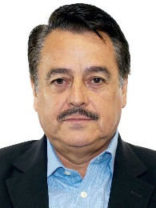
Dip. Alfredo Femat Bañuelos
Presidente
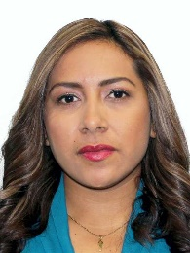
Dip. Maria del Carmen Bautista Peláez
Secretaria
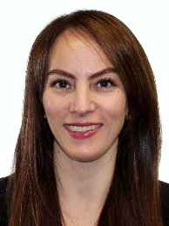
Dip. Gabriela Cuevas Barron
Secretaria
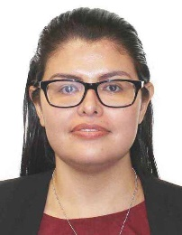
Dip. Miriam Citlally Pérez Mackintosh
Secretaria
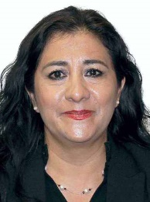
Dip. Beatriz Silvia Robles Gutiérrez
Secretaria
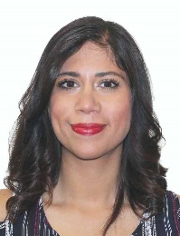
Dip. Teresita de Jesús Vargas Meraz
Secretaria
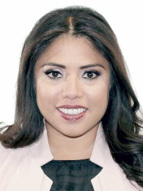
Dip. Sarai Núñez Cerón
Secretaria
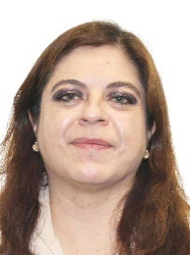
Dip. Hortensia María Luisa Noroña Quezada
Secretaria
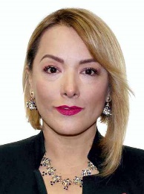
Dip. Claudia Angélica Domínguez Vázquez
Secretaria
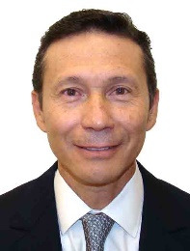
Dip. Jorge Francisco Corona Méndez
Secretario

